1 место – ВИПЭ
2 место – ВоГУ
3 место – ЧГУ
4 место – ВИПЭ

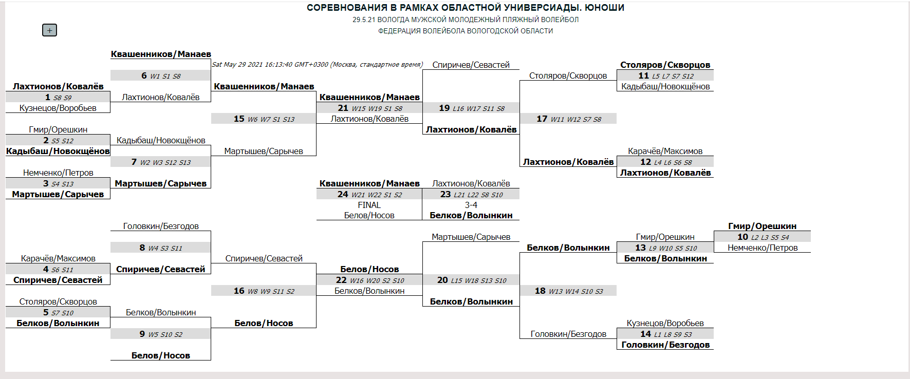
1 место – ЧГУ
2 место – ВоГУ
3 место – ЧВУРЭ
4 место – ВИПЭ
5 место – ВГМХА

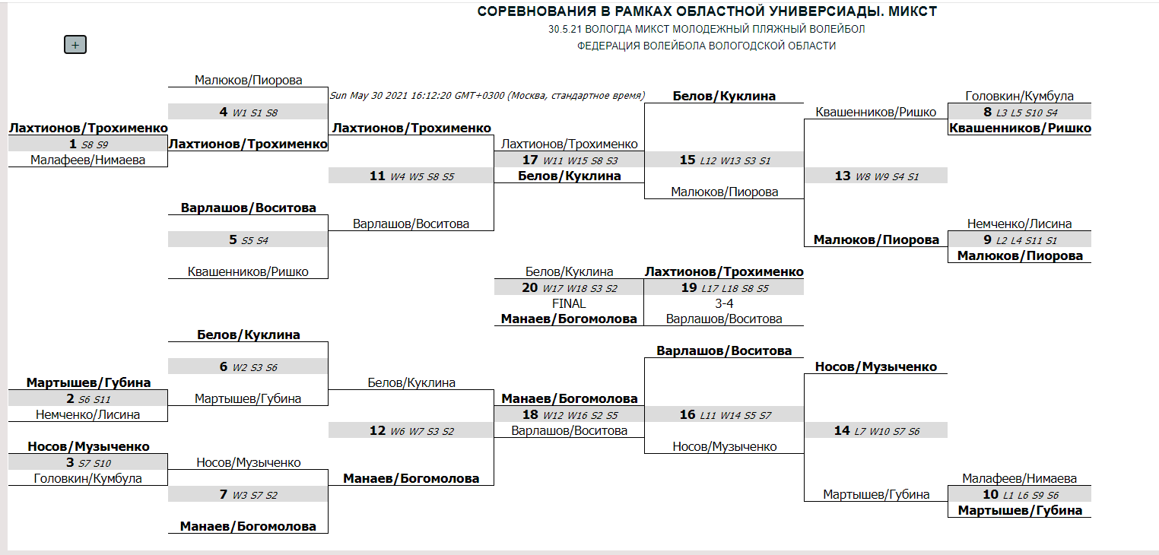
1 место – Манаев/Богомолова
2 место – Белов/Куклина
3 место – Лахтионов/Трохименко

